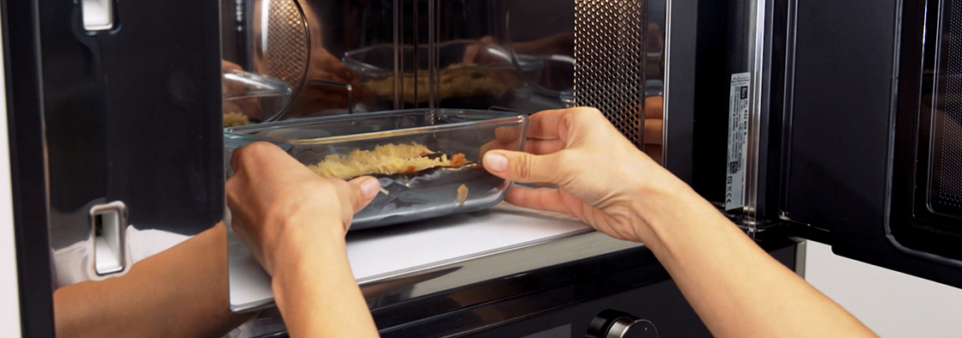
Recetas saludables para sacar todo el partido a tu microondas

Madrid, xx de noviembre de 2020.- El microondas se ha convertido en uno de los electrodomésticos protagonistas de todas las cocinas por su versatilidad, rapidez y practicidad. Es un producto que cuenta con multitud de prestaciones que nos facilitan el día a día, pero aun así no le sacamos el máximo rendimiento.
Si te interesa saber todas las posibilidades que nos ofrece el microondas y además quieres terminar el año con una dieta más sana y equilibrada antes de las navidades desde Teka te invitamos a que tomes buena nota de los siguientes consejos.
Una de las ventajas que encontramos al cocinar con el microondas es que recortamos los tiempos de cocinado y nos prepara los alimentos. Por ejemplo, antes de freírlos se cocinan en el microondas y después el tiempo de fritura es menor. Además, muchos microondas llevan integrada la función grill, perfecta para platos como el pollo asado o pizzas con un resultado crujiente.
Por otro lado, los platos que contiene grasa no requerirán de agua o aceites adicionales. Una manera de conservar las propiedades, minerales y vitaminas de una forma más pura. Por ejemplo, el glucosinolato que contiene el brócoli si lo cocinamos en el microondas estará menos diluido que si lo hervimos o freímos. Además, al cocinar con el microondas facilitamos la tarea de limpieza, evitando usar más menaje o limpiar superficies más grandes de otros electrodomésticos.
Si hablamos de carnes una de las más recomendadas para cocinar en el micro es el pavo. Una de las recetas que podemos preparar es marinándolo con curry para darle color y más sabor.
Otra de las opciones es el lomo a la sal o con salsa de naranja. Una carne magra que se va a cocer, pero no secar si la preparamos en el microondas. Un plato que nos aporta potasio, hierro y proteínas para los músculos.
En cuanto a los pescados casi todos son aptos para una dieta saludable y tenemos infinidad de formas de prepararlo. Por ejemplo, al papillote conservando todos los minerales y vitaminas del bacalao o la merluza. O podemos cocinar una dorada que se cuece en su propio jugo y con un poco de ajo y perejil queda deliciosa en apenas unos minutos.
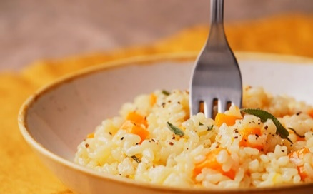
Pero si lo que más te apetece cocinar son verduras, el microondas es al aliado perfecto. Por ejemplo, podemos cocinar unas deliciosas berenjenas rellenas de castañas y champiñones, o de atún y estarán listas en 20 minutos.
O para esta época otoñal podemos cocinar la calabaza para añadirla a un rico risotto. Un plato con mucho sabor y a la vez saludable.
Pero sin duda el gran aliado de la cocina y que funciona perfectamente en el microondas es la patata. Lavándolas previamente las podemos cocer para hacer un rico puré de patata con mantequilla o cocinar una tortilla de patata en mucho menos tiempo.
Como ves el microondas ofrece multitud de opciones para cocinar y seguro que después de estas recomendaciones se convierte en tu electrodoméstico de cabecera. Prepara recetas saludables, llenas de sabor y en poco tiempo.

Sobre TEKA Group:
Teka Group es un grupo multinacional fundado en 1924 en Alemania, actualmente presente en más de 100 países, especialista en fregaderos de acero inoxidable y electrodomésticos de encastre. Entre sus productos para la cocina destacan los hornos, placas, campanas y fregaderos. Sus marcas principales son Teka, Küppersbusch e Intra. Para más información, visite www.teka.com
Para más información sobre Teka Group:
teka@actitud.es
Teléfono: 91 302 28 60
www.teka.com

